# 新增：

1. 功能



1. 借戶戶號

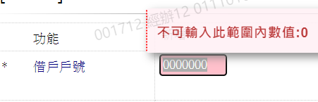

1. 額度編號



1. 費用項別

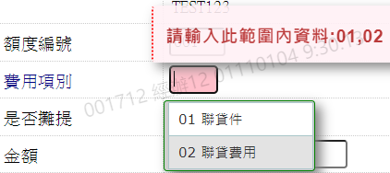

1. 是否攤提

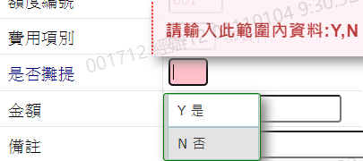

1. 費用年月

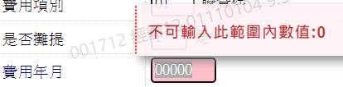

1. 攤提週期(月)



8. 攤提次數

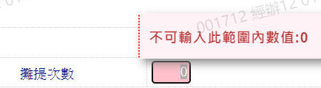

9. 金額

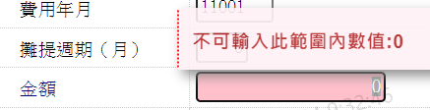

10. 備註



11.費用-年月

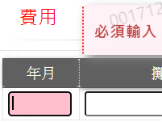

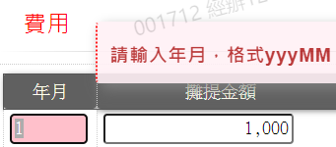

12. 費用-攤提金額

